Hallazgos detectados página principal creai.mx

Número de registro | 1
Título | Palabra Mexico en footer no está acentuada.
Reportado por | Mario Alejandro Benítez Orozco
Día del reporte | 12/12/2025
Plataforma | Mac
Sistema operativo | Sequoia
Navegador | Chrome
Asignado a | Equipo Dev
Prioridad | Baja

Descripción
En el footer de la página de creai se encuentra la palabra Mexico sin acentuación cuando el idioma es español.

Pasos para la reproducción
- Ingresar a la página de creai mediante la url https://www.creai.mx/es-mx.
- Dirigirse al final de la página donde se visualice el footer.
- En la parte izquierda del footer se visualiza la ubicación.

Resultado esperado
Debería mostrarse la palara Mexico con tilde, siendo este: México.

Resultado actual
Se está mostrando la palabra Mexico sin tilde cuando el lenguaje es español.

Evidencia
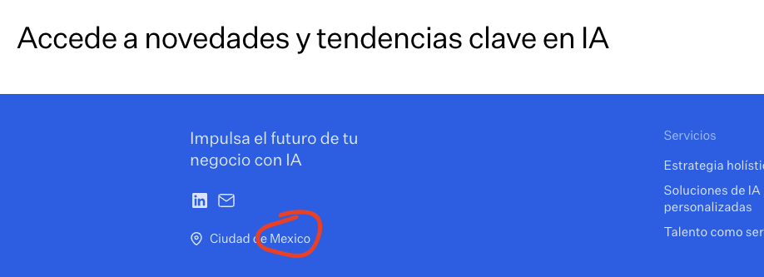

Número de registro | 2
Título | Palabra México en footer mal acentuada.
Reportado por | Mario Alejandro Benítez Orozco
Día del reporte | 12/12/2025
Plataforma | Mac
Sistema operativo | Sequoia
Navegador | Chrome
Asignado a | Equipo Dev
Prioridad | Baja

Descripción
En el footer de la página de creai se encuentra la palabra México sin acentuación cuando el idioma es inglés.

Pasos para la reproducción
- Ingresar a la página de creai mediante la url https://www.creai.mx/.
- Dirigirse al final de la página donde se visualice el footer.
- En la parte izquierda del footer se visualiza la ubicación.

Resultado esperado
Debería mostrarse la palara México sin tilde, siendo este: Mexico.

Resultado actual
Se está mostrando la palabra México con tilde cuando el lenguaje es inglés.

Evidencia
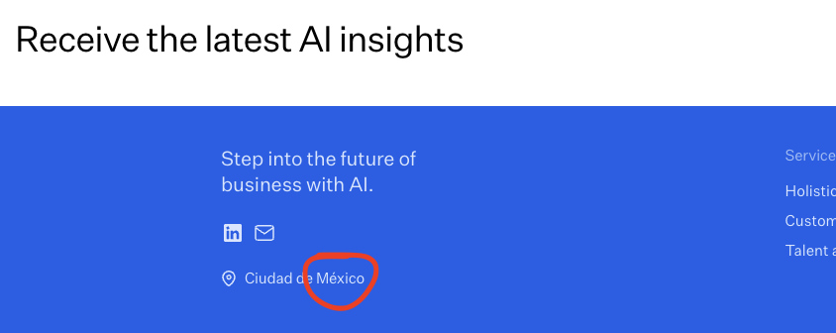

Número de registro | 3
Título | Palabra México en página Contacto mal acentuada.
Reportado por | Mario Alejandro Benítez Orozco
Día del reporte | 12/12/2025
Plataforma | Mac
Sistema operativo | Sequoia
Navegador | Chrome
Asignado a | Equipo Dev
Prioridad | Baja

Descripción
En la página Contacto del sitio creai se encuentra la palabra México acentuada cuando el idioma es inglés.

Pasos para la reproducción
- Ingresar a la página de creai e ir directamente a la página de Contacto o hacerlo mediante la url https://www.creai.mx/contact.
- Dirigirse a la sección de Find us.
- En la parte derecha se visualiza la ubicación.

Resultado esperado
Debería mostrarse la palara México sin tilde, siendo este: Mexico.

Resultado actual
Se está mostrando la palabra México con tilde cuando el lenguaje es inglés.

Evidencia
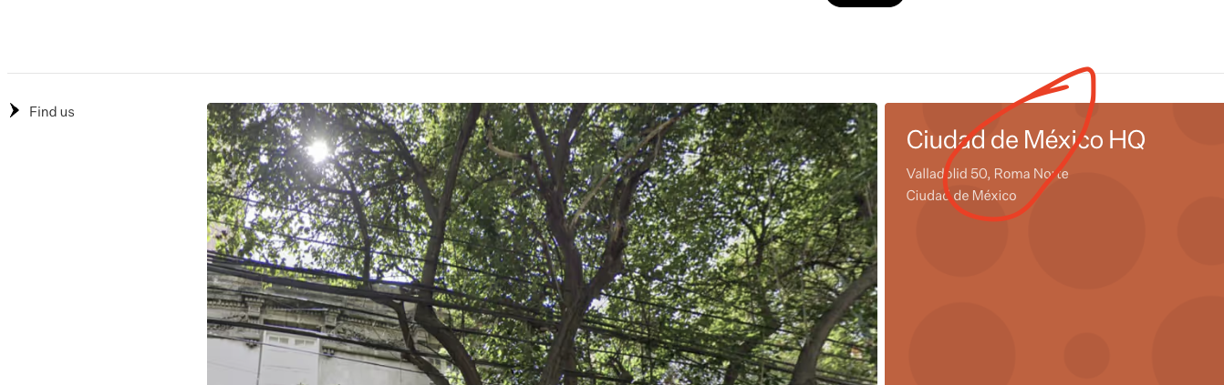

Número de registro | 4
Título | Información de contacto incompleta en página de políticas de Cookies.
Reportado por | Mario Alejandro Benítez Orozco
Día del reporte | 12/12/2025
Plataforma | Mac
Sistema operativo | Sequoia
Navegador | Chrome
Asignado a | Equipo Dev
Prioridad | Baja

Descripción
En la página de políticas de cookies se identifica que falta añadir la información de contacto correspondiente.

Pasos para la reproducción
- Ingresar a la página de creai e ir directamente a la página de Políticas de Cookies o hacerlo mediante la url https://www.creai.mx/cookies-policy.
- Dirigirse a la sección de Contact.
- En la parte inferior de Contact se muestra los campos de Email y Phone.

Resultado esperado
Debería mostrar la información de contacto completa.

Resultado actual
Solo se muestran los campos de Email y Phone vacías.

Evidencia
